Denne skjønnheten ankret opp i Sandebukta i helgen – skuta var der av en helt spesiell grunn
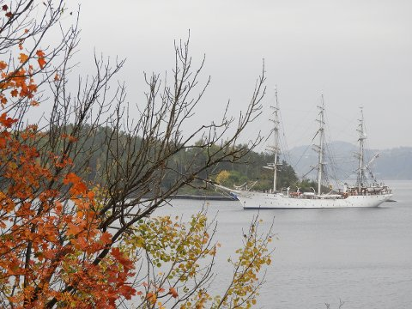
En Norsk legende har ankret opp i Sande-bukta Foto: Fotograf: Philip Simonsen
Av Magnus Franer-Erlingsen
Publisert:07. oktober 2020, kl. 05:30
35 ungdommer får i disse dager en unik mulighet til å få livet på rett kjøl – innbefattet en avstikker til Sande-farvann.

(Sande Avis) Christian Radich - skoleskipet - med navn etter mannen som donerte penger til bygging av denne stilige seilskuta, lå forankret rett utenfor Bekkestranda sist helg.
En av dem som fikk med seg det, er Philip Simonsen fra Berger.
– Hva denne har opplevd hittil i sitt liv: Bygd ved skipsverft i Sandefjord i 1937. Konfiskert av tyskerne under krigen. Bombet og delvis senket ved kai der nede før frigivelsen. Hentet opp og tauet tilbake til Norge for restaurering. Hatt hovedrolle i flere kjente filmer, bl. a "Windjammer". Deltatt - og hatt hederlige plasseringer i mange "Tall Ships Race" på mange verdenshav, skriver han til avisen.
– Mange stanset opp sist helg og beundret denne flotte skuta, forteller Philip Simonsen.
På Christian Radichs nettsider opplyses det at skuta i dag blant annet fungerer som arena for utdanning av nye befalselever for Sjøforsvaret, men man kan også bestille turer i inn- og utland med seilskipet, som har en fast besetning på 12-16 personer.

Livsmestring
Det var imidlertid noe annet som var årsaken til at fullriggeren besøkte Sandebukta i helgen, kan Christian Radich-direktør Vidar Pederstad fortelle.
(Saken fortsetter under bildet)
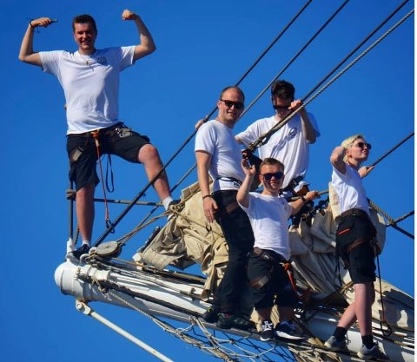
MESTRING: Windjammer-programmet handler om å gi ungdom tilbake troen på seg selv. Foto: Christian Radich

- LES OGSÅ: Her driver elevene kafé midt i sentrum: – Blir virkelig en smakebit på yrkeslivet
– Vi har laget et livsmestringsprogram for ungdom som har falt utenfor samfunnet. Programmet heter Windjammer, og denne seilasen er den sjette vi har arrangert siden starten i 2018, forklarer Pederstad.
Programmet er et samarbeid med oppfølgingstjenester i fylkeskommuner over hele Østlandet. Vestfold var ifølge Pederstad tidlig ute med å melde seg på, og 60 ungdommer fra vårt fylke har allerede deltatt. Det regnes med at syv av ti ungdommer som deltar kommer på rett kjøl igjen ved at de søker seg tilbake til skolegang eller jobb.

Søkte ly
Da Christian Radich var på våre trakter var det som ledd i starten på en fireukers seilas for 35 ungdommer.
– De første dagene bruker vi på å få ungdommene trygge på hverandre og lære de praktiske oppgavene. Det blåste mye ute på fjorden, så vi søkte ly i Sandebukta og øvde på rigging, forteller Pederstad.
(Saken fortsetter under bildet)
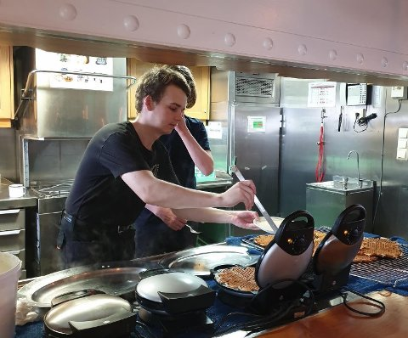
OPPGAVER: Det stilles krav til ungdommene om bord, som må jobbe to firetimersskift hver dag. Her stekes det vafler i byssa. Foto: Christian Radich

- LES OGSÅ: Hun får ansvaret for oppvekst-sektoren: – Jeg er forberedt på at det kommer til å bli utfordringer
Hoveddelen av seilasen handler om livet om bord – ungdommene har firetimers vakter avløst av åtte timer fri, døgnet rundt, og lærer seg å ta ansvar for oppgaver, forholde seg til hierarki og ikke minst til hverandre – Pederstad forklarer at mange av ungdommene i utgangspunktet sliter sosialt av ulike årsaker. Så, på returen, skal deltakerne forberede seg til et nytt liv på land, med bistand fra oppfølgingstjenestene.
– Vi erfarer at det å være med på et slikt program er såpass spesielt og utfordrende at det gjør noe veldig positivt for de fleste, sier direktøren.
Neste år er det planlagt to Windjammer-seilaser på våren og tre på høsten.

FAKTA OM CHRISTIAN RADICH
Total lengde | 62,50 m
Total lengde m/baugspyd | 73,00 m
Bredde | 9,70 m
Dyp gående | 4,70 m
Høyde over vannflaten | 37,70 m
Fribord | 1,33 m

Seil
Seilareal | 1360,0 m²
Skværseil | 15 stk
Stagseil | 11 stk
Mesan | 1 stk

Tonnasje
Nettotonn | 198,00
Bruttotonn | 663,00
Deplasement (total vekt) | 1050,00 tonn

